ICS 71.100.70
CCS Y42

中国香料香精化妆品工业协会

202×-××-××实施发布

202×-××-××发布

中国女性眼部皮肤衰老分级指南
Guideline for the Classification of Periocular Skin Aging in Chinese Women
（征求意见稿）

在提交反馈意见时，请将您知道的相关专利连同支持性文件一并附上。

T/CAFFCI XXXX—202X

团体标准

前 言
本文件按照 GB/T 1.1-2020《标准化工作导则 第一部分：标准化文件的结构和起草规则》的规定起草。
本文件由中国香料香精化妆品工业协会提出并归口。
本文件起草单位：
本文件主要起草人：

请注意本文件的某些内容可能涉及专利。本文件的发布机构不承担识别专利的责任。

引 言
眼周及眼睑部位皮肤存在独特的结构特征，皮下脂肪与胶原支撑组织稀疏，加之频繁的动态表情活动及光老化等因素影响，易早期出现动态与静态细纹、皮肤松弛、色素、眶周凹陷及眼袋等典型老化体征。
目前国内外皮肤老化评估体系多聚焦于面部综合或局部区域，缺乏针对中国女性眼周皮肤衰老进程的分级标准。为支撑眼周年轻化相关研究、临床评估、产品开发及消费者沟通，亟需建立本土化、可量化的评估工具。
本文件基于5000余例中国女性眼周区域的多模态临床数据（包括标准化临床影像、皮肤生物参数及专家视觉评估），结合循证医学方法与多学科专家共识，首次提出适用于中国女性的眼部皮肤衰老分级体系。旨在为眼部皮肤衰老研究、化妆品功效宣称评价等提供统一、客观、可操作的技术依据，推动眼周年轻化领域的规范化与精准化发展。

中国女性眼部皮肤衰老分级指南
  - 范围
本文件规定了中国女性眼部皮肤衰老的分级方法，涵盖皮肤生理检测参数分级和标准化临床影像视觉衰老分级。
本文件适用于中国女性眼部皮肤临床评估、化妆品功效宣称评价等。
  - 规范性引用文件
下列文件中的内容通过规范性引用而构成本文件必不可少的条款。其中，注日期的引用文件，仅该日期对应的版本适用于本文件；不注日期的引用文件，其最新版本（包括所有的修改单）适用于本文件。
T/GDCA 038-2024 化妆品舒缓功效人体评价方法
T/SHRH 057-2024 化妆品修护功效评估方法
T/CAFFCI 94-2025 化妆品皮肤紧致功效人体测试方法
T/CAFFCI 68-2023 化妆品滋养功效测试方法
T/CAFFCI 67-2023 化妆品祛痘功效人体测试方法
T/SHRH 018-2021 化妆品改善眼角纹功效 临床评价方法
  - 术语和定义
下列术语和定义适用于本文件。

3.1

眼部皮肤 periorbital skin
环绕眼睑及眶缘区域的皮肤，包括上睑、下睑、外眦、内眦及邻近眶周区域，其特征为表皮薄、皮下脂肪与胶原支撑结构稀疏、皮脂腺分布少，是面部最早出现老化征象的区域之一。

3.2

皮肤表面酸碱度 skin surface pH
正常皮肤pH值呈弱酸性，反映微生态与屏障稳态，无量纲。
[来源：T/GDCA 038-2024，3.7，有修改]

3.3

经皮水分流失量 transepidermal water loss
单位时间内通过单位面积皮肤表面蒸发的水分量，反映皮肤屏障功能，单位为g/(m²·h)。
注：一定范围内，该值越低，皮肤屏障功能越好。
[来源：T/SHRH 057-2024，3.3，有修改]

3.4

弹性 elasticity
皮肤受外力作用后形状恢复的能力，反映皮肤的回弹能力，无量纲。
注：R2值为总弹性，为回弹部分的弹塑性总量与拉伸部分的弹塑性总量之比。R2越接近1，表示弹性越好。
[来源：T/CAFFCI 94-2025，3.2，有修改]

3.5

角质层水分含量 stratum corneum hydration
皮肤角质层中水分的相对含量，反映皮肤保湿状态，单位为C.U.。
[来源：T/CAFFCI 68-2023，3.5，有修改]

3.6

油脂含量 sebum content
单位面积皮肤表面分泌的脂质总量，反映皮脂含量，单位为μg/cm²。
[来源：T/CAFFCI 67-2023，3.7，有修改]

3.7

上睑外侧下垂 lateral upper eyelid hooding
上眼睑颞侧区域因皮肤弹性下降及支撑减弱，局部皮肤冗余向睫毛缘方向堆积并覆盖外侧睑缘。

3.8

泪沟纹 lacrimal groove wrinkles
位于泪沟区域的静态细纹或皱褶，垂直或斜向分布。

3.9

眼头纹 medial canthal wrinkles
内眦区域（鼻侧眼角）呈放射状或纵向分布的细纹或皱褶。

3.10

鱼尾纹 crow’s feet
外眦（上下眼睑交汇处）区域呈放射状延伸的细纹或皱褶。
[来源：T/SHRH 018-2021，9.2，有修改]

3.11

眼下纹 infraorbital wrinkles
下眼睑区域呈水平或斜向分布的细纹或皱褶。

3.12

泪沟凹陷 tear trough deformity
下睑眶缘下方沿眼轮匝肌与眶隔交界处出现的线性或带状凹陷。

3.13

眼袋 lower eyelid bags
下睑皮肤松弛、眼轮匝肌肥厚或眶脂肪膨出所致的局部膨隆。

3.14

黑眼圈 infraorbital dark circles
眶下区域皮肤呈现色素沉着、血管淤滞或结构阴影所导致的局部肤色加深，与眼周其他部位或面部形成明显色差。

3.15

眶周衰老 periorbital aging
眼睑及内外眦区域因年龄增长、光损伤及遗传等因素导致的皮肤、皮下组织、肌肉、韧带及骨性支撑结构进行性退变的综合过程，表现为色素沉着（黑眼圈）、动态与静态皱纹（如鱼尾纹、眼下纹、眼头纹）、泪沟凹陷、眼袋、上睑松弛或凹陷等多重老化体征。
  - 缩略语
下列缩略语适用于本文件。
TEWL：经皮水分流失量（trans-epidermal water loss）
EFA：探索性因子分析（exploratory factor analysis）
OSACI：眼部皮肤衰老综合指数（ocular skin aging composite index）
  - 评估方法

5.1 环境温、湿度要求
环境温、湿度要求：温度应为（20±1）℃，湿度应为（50%±10%）RH。

5.2 受试者的要求

5.2.1 入选标准
a）18至65岁中国女性；
b）身体健康、精神状况良好者；
c）能理解评估过程，自愿阅读、理解并签署书面知情同意书，愿意配合并遵从评估要求者。

5.2.2 排除标准
凡具有下列任一条件的受试者必须排除：
a）妊娠或哺乳期妇女，或近期计划备孕者；
b）参加其他临床试验者；
c）近1个月内使用过抗生素，青霉素类；
d）近3个月内口服或外用过激素类、抗生素类等药物或避孕药物者；
e）近3个月内口服或外用抗菌、抗组胺、抑制炎症的药物或免疫抑制剂药物者；
f）患有或曾患有银屑病，湿疹，牛皮癣，皮肤癌等皮肤病者，胰岛素依赖性糖尿病患者，正在接受治疗的哮喘或其他慢性呼吸系统疾病患者，在近6个月内接受抗癌化疗者，或有任何其他健康问题或慢性疾病。

5.3 评估前准备

5.3.1 招募
按5.2受试者要求招募受试者。

5.3.2 测试前准备
受试者来访前（至少24小时）停止使用护肤品；来访当天，告知评估项目概况、讲解评估内容。受试者如意愿配合并遵守评估要求，应签署书面知情同意书。

5.3.3 受试者准备
评估前，受试者须以清水清洁面部，并用干燥无屑面巾纸拭干；随后在符合环境温、湿度要求的评估房间内静坐至少30分钟，期间禁止饮水、进食或饮用饮料，保持身心放松状态。

5.4 评估仪器

5.4.1 皮肤pH测试仪
通过测量皮肤表面的玻璃电极与参比电极之间的电位差，测得皮肤表面酸碱度。

5.4.2 经皮水分流失测试仪
通过测量封闭测量室内湿度传感器所检测的相对湿度随时间的线性变化，测得皮肤表面的经皮水分流失速率。

5.4.3 皮肤弹性测试仪
基于负压吸力和拉伸原理，通过非接触式光学系统测量皮肤被吸入探头的深度，利用发射光与接收光的比率反映位移量，测得皮肤弹性参数。

5.4.4 皮肤水分测试仪
通过电容法测得皮肤角质层水分含量。

5.4.5 皮肤油脂测试仪
通过测量特殊胶带吸收油脂后的透光度，测得皮肤油脂含量。

5.4.6 二维成像设备
具有多种光源模式，包括标准光源、交叉偏振光、平行偏振光、UV光。

5.5 数据分析方法
采用EFA结合聚类验证的方法构建OSACI。
首先对原始数据进行预处理，包括数据清洗及方向校准，确保所有变量与衰老程度呈正相关。随后通过相关性分析、KMO检验（MSA>0.6）和Bartlett球形检验（p<0.05）确认数据适用于因子分析。基于碎石图与平行分析确定因子数目，采用主成分法提取公因子，并经Varimax旋转以增强因子解释性。以各因子的方差贡献率为权重，对因子得分进行加权合成，计算每位受试者的OSACI值（值越大，衰老程度越高）。最终，通过K-means聚类将OSACI值划分为6个等级，并以平均轮廓系数（>0.5）验证分级结构的合理性。对于单一维度指标，亦采用相同聚类流程进行分级，确保评价体系的一致性与客观性。
  - 眼部皮肤衰老分级

6.1 眼部皮肤生理参数

6.1.1 皮肤表面酸碱度
表1 眼部皮肤表面酸碱度分级
眼部皮肤表面酸碱度范围 | 眼部皮肤分级描述
pH值≤4.3 | 偏酸性：可能存在外源性酸性物质残留或局部微生态失衡。
4.3＜pH值≤4.6 | 轻度偏酸性：屏障耐受性减弱，角质代谢易受干扰。
4.6＜pH值≤4.9 | 适宜弱酸性：屏障结构完整，生理性酸性保护膜状态稳定。
4.9＜pH值≤5.2 | 正常弱酸性：屏障防御与修复能力正常，健康生理性酸性。
5.2＜pH值≤5.5 | 轻度弱碱性：屏障缓冲能力减弱，抵御外界刺激的能力下降。
pH值＞5.5 | 偏碱性：屏障功能可能/潜在受损。

6.1.2 经皮水分流失量
表2 眼部皮肤经皮水分流失量分级
眼部皮肤经皮水分流失量范围  g/(m²·h) | 眼部皮肤分级描述
≤10 | 屏障功能优异：皮肤屏障状态稳定。
10＜TEWL值≤13 | 屏障功能良好：皮肤屏障维持稳定。
13＜TEWL值≤16 | 屏障功能正常：皮肤屏障功能良好。

表2 眼部皮肤经皮水分流失量分级（续）
眼部皮肤经皮水分流失量范围  g/(m²·h) | 眼部皮肤分级描述
16＜TEWL值≤21 | 屏障功能正常偏弱：皮肤通透性升高，对外界刺激的防护能力开始下降。
21＜TEWL值≤29 | 屏障功能轻度受损：水分流失量偏高，易伴发干燥、脱屑或敏感。
＞29 | 屏障功能明显受损：水分流失量较高，常与炎症、色素异常或结构性老化共存。

6.1.3 弹性
表3 眼部皮肤弹性R2值分级
眼部皮肤弹性R2值范围 | 眼部皮肤分级描述
R2值≤0.47 | 回弹能力极弱：皮肤明显松弛，紧致度显著不足。
0.47＜R2值≤0.55 | 回弹能力较弱：皮肤轻度松弛，紧致度偏低。
0.55＜R2值≤0.62 | 回弹能力中等：皮肤略有松弛，紧致度一般。
0.62＜R2值≤0.69 | 回弹能力良好：皮肤基本紧致，状态稳定。
0.69＜R2值≤0.77 | 回弹能力强：皮肤紧致，轮廓清晰。
R2值＞0.77 | 回弹能力优异：皮肤高度紧致，富有弹性张力。

6.1.4 角质层水分含量
表4 眼部皮肤角质层水分含量分级
眼部皮肤角质层水分含量范围  (C.U.) | 眼部皮肤分级描述
水分含量≤40 | 严重低水合状态：角质层含水量显著不足，易出现脱屑、紧绷感。
40＜水分含量≤51 | 低水合状态：皮肤基础保湿能力减弱，对外界干燥刺激的耐受性降低。
51＜水分含量≤60 | 临界水合状态：处于眼周皮肤可接受水合下限，屏障功能基本稳定，长期处于该状态下可能加速微细纹形成。
60＜水分含量≤68 | 正常水合状态：符合眼周健康皮肤典型范围，屏障柔韧性和保湿功能良好。
68＜水分含量≤76 | 良好水合状态：水合能力稳定，屏障弹性与代谢活性处于较佳状态，有助于维持眼周皮肤平滑度。
水分含量＞76 | 高水合状态：含水量充足，屏障保水能力优秀，为低衰老负荷的积极指标。

6.1.5 油脂含量
表5 眼部皮肤油脂含量分级
眼部皮肤油脂含量范围  （μg/cm²） | 眼部皮肤分级描述

表5 眼部皮肤油脂含量分级（续）
眼部皮肤油脂含量范围  （μg/cm²） | 眼部皮肤分级描述
油脂含量≤13 | 皮脂分泌显著不足：皮脂含量极低，屏障完整性易受干燥环境或清洁因素影响。
13＜油脂含量≤29 | 皮脂分泌偏低：皮脂覆盖不足以充分维持眼周水-脂膜稳态，长期可能加剧角质层水分流失。
29＜油脂含量≤48 | 皮脂分泌正常：处于眼周健康生理范围，可有效支持屏障脂质结构与抗氧化防御功能。
48＜油脂含量≤73 | 皮脂分泌偏高：局部脂质堆积倾向增加，可能存在毛孔微堵塞或氧化应激，需关注代谢平衡。
73＜油脂含量≤110 | 皮脂分泌过多：眼周皮脂溢出明显，易与角质细胞混合形成微粉刺，常伴发油脂粒或毛孔粗大表现。
油脂含量＞110 | 皮脂分泌亢进：皮脂腺过度活跃，显著增加脂质氧化与炎症风险。

6.2 眼部皮肤影像参数

6.2.1 上睑外侧下垂
表6 上睑外侧下垂分级
分级 | 皮肤分级描述
0级 | 上睑外侧区域皮肤紧致无松弛，睑缘完全暴露，外眦轮廓清晰。
1级 | 上睑外侧区域皮肤极轻微松弛堆积，侧光下可见浅淡阴影，无睑缘遮盖。。
2级 | 上睑外侧区域皮肤轻度冗余，眼裂形态基本正常。
3级 | 上睑外侧区域皮肤中度冗余，外眦略下垂，眼裂呈轻度三角眼形态。
4级 | 上睑外侧区域皮肤明显松弛下垂，眼裂显著变窄，睑缘部分遮盖。。
5级 | 上睑外侧区域皮肤重度冗余并塌陷，完全遮盖睑缘并累及外眦，眼裂闭合趋势明显。

6.2.2 泪沟纹
表7 泪沟纹分级
分级 | 皮肤分级描述
0级 | 泪沟区域无可见细纹，皮下组织充盈饱满，无凹陷。
1级 | 泪沟区域可见轻微浅细微，皮下组织轻度减少，伴极浅不明显凹陷。
2级 | 泪沟区域可见清晰细纹，皮下组织轻度流失，凹陷肉眼可辨。
3级 | 泪沟区域细纹加深、局部出现深皱纹，皮下组织中度减少，存在中度凹陷。
4级 | 泪沟区域可见固定深皱纹，皮下组织明显缺失，凹陷程度突出。
5级 | 泪沟区域可见重度皱纹，皮下组织大量缺失，凹陷显著且影响整体轮廓。

6.2.3 眼头纹
表8 眼头纹分级
分级 | 皮肤分级描述
0级 | 内眦区域无可见细纹，皮肤平滑。
1级 | 内眦区域可见极细微、短小竖向或斜向线，呈断续状，无固定走向。
2级 | 内眦区域出现典型“箭头状”浅表皱褶，由鼻根线向内眦汇聚，形态清晰但浅表。
3级 | 内眦区域有明显斜向或垂直皱褶，自内眦向鼻背延伸，伴少量分支或波纹。
4级 | 内眦区域深而连续的放射状或网格状皱褶，覆盖整个内侧眼周区域。
5级 | 内眦区域多方向融合性深皱褶，显著破坏内眦-鼻背轮廓连续性。

6.2.4 鱼尾纹
表9 鱼尾纹分级
分级 | 皮肤分级描述
0级 | 外眦区域无可见细纹，皮肤平滑。
1级 | 外眦区域可见轻微、浅表褶皱。
2级 | 外眦区域可见浅至中等深皱褶。
3级 | 外眦区域可见中等至深皱褶。
4级 | 外眦区域有明显深皱褶。
5级 | 外眦区域显著可见深皱褶，呈网状或簇状。

6.2.5 眼下纹
表10 眼下纹分级
分级 | 皮肤分级描述
0级 | 眼周下区域无可察觉皱褶，皮肤平整。
1级 | 眼周下区域可见少量极细的横向线，呈断续状。
2级 | 眼周下区域出现斜向短平行线，呈轻度波浪形。
3级 | 眼周下区域出现清晰、连续的水平主纹贯穿下睑中段，外侧伴少量平行浅细纹。
4级 | 眼周下区域连续、中等深度的波浪状皱褶贯穿下睑，边界明确。
5级 | 眼周下区域深宽皱褶融合成带状或网状，伴皮肤堆叠，显著影响下睑平整度。

6.2.6 泪沟凹陷
表11 泪沟凹陷分级
分级 | 皮肤分级描述

表11 泪沟凹陷分级（续）
0级 | 下眼睑内侧区域无可察觉的眶周容积缺失；眶-颊交界处轮廓平滑连续，无凹陷或阴影。
1级 | 下眼睑内侧区域有可察觉的轻微容积缺失，局限于眶-颊交界处内侧段；轮廓连续性基本保持。
2级 | 下眼睑内侧区域有可察觉的中等容积缺失，累及泪沟内侧及外侧眶缘；轮廓连续性轻度减弱。
3级 | 下眼睑内侧区域有可察觉的明显容积缺失，从内眦延伸至瞳孔中线形成连续凹陷；轮廓连续性部分中断。
4级 | 下眼睑内侧区域有可察觉的严重容积缺失，眶缘凹陷深且范围广泛；眶-颊交界处呈现清晰阶梯状落差，轮廓连续性显著中断。
5级 | 下眼睑内侧区域有可察觉的重度容积缺失，眶缘呈环状深凹，眶-颊交界处完全断裂，形成深沟与平台并存的结构性塌陷（“倒三角”老化轮廓）。

6.2.7 眼袋
表12 眼袋分级
分级 | 皮肤分级描述
0级 | 下眼眶无内侧或外侧线标志出眶缘或边缘弓；眶-颊交界处呈连续、平滑的弧形过渡，无任何可见界限或阴影，整体轮廓流畅。
1级 | 下眼眶内侧或外侧隐约可见轻微阴影或柔和线条，但未形成明确边界；眶-颊交界处仍保持基本平滑，仅在强侧光下可见细微过渡痕迹。
2级 | 下眼眶-颊交界处出现可辨识的线性过渡带，从内侧向外侧延伸，呈柔和凸起或浅沟；静态正面观可见轻微分界，但无明显高度差。
3级 | 下眼眶-颊交界处界限清晰，形成可见的“平台-凹陷”结构（即下睑相对凸出，面颊相对凹陷）；侧面观可见轻度阶梯状差异，动态表情时更明显。
4级 | 下眼眶-颊交界处呈现明显高低落差，下睑脂肪膨出与面颊凹陷形成鲜明对比；正面及侧面均可见清晰“台阶”，常伴泪沟凹陷加深。
5级 | 下眼眶-颊交界处完全断裂，下睑明显膨隆，面颊严重凹陷或下垂，形成深沟与隆起并存的“双台阶”或“三段式”轮廓；常合并皮肤松弛、眼袋膨出及中面部下移。

6.2.8 黑眼圈
表13 黑眼圈衰老分级
分级 | 分级描述
0级 | 眶下区域肤色均匀，眼周无可见色差；无结构凹陷阴影。
1级 | 眶下内侧极淡青灰或浅褐色调，眼周有轻微色差，无明确边界；皮肤厚度正常，无结构凹陷。

表13 黑眼圈衰老分级（续）
分级 | 分级描述
2级 | 眶下区轻度均匀暗沉（淡青或浅棕），范围限于下睑中内侧，眼周色差轻微但可辨；可能出现轻微结构凹陷。
3级 | 眶下区域呈中等程度棕褐色（色素型）或青紫色（血管型），眼周色差清晰，常伴局部不均；常伴轻度结构凹陷。
4级 | 眶下区出现显著深褐色（色素型）或青紫色（血管型），边界较清晰，眼周色差明显；常伴中度结构凹陷。
5级 | 眶下区域呈弥漫性深棕至灰黑色（血管型），或显著呈紫蓝色（血管型），眼周色差非常明显，且肤色明暗对比较强；常伴明显结构凹陷。

6.2.9 眶周衰老
表14 眶周衰老分级
分级 | 分级描述
0级 | 眶周区域肤色均匀，无色素沉着；皮肤紧致，无细纹、皱纹、凹陷或膨出；睑-颊轮廓平滑连续，呈典型年轻态。
1级 | 眶周区域可见色素沉着；上睑或下睑可见细纹；外眦出现轻微鱼尾纹；轻度泪沟，仅侧光下可见。
2级 | 眶周区域结构型黑眼圈明显（伴轻度阴影）；静态细纹出现于下睑及外眦；鱼尾纹中等深度；泪沟延伸至瞳孔中线，形成浅睑-颊沟。
3级 | 眶周区域混合型黑眼圈（色素+血管+阴影）；上睑轻度松弛或凹陷；静态鱼尾纹清晰；眶周多区域可见静态细纹；泪沟与睑-颊沟加深，呈轻度台阶；轻度眼袋。
4级 | 眶周区域严重结构型黑眼圈，肤色不均；上睑皮肤下垂致“三角眼”；深鱼尾纹伴褶皱；静态纹广泛分布；泪沟与睑-颊沟显著，呈台阶状；眼袋明显；中面部轻度下移。
5级 | 眶周区域眼周皮肤重度萎缩与松弛；上睑显著下垂；深而宽的鱼尾纹融合成网状；泪沟-面颊沟-鼻唇沟连成“三沟一体”；重度眼袋伴脂肪膨出；中面部明显下移，整体呈衰老面容。
附录A
(资料性)
眼部皮肤影像参数评估分级示例图
A.1 上睑外侧下垂分级示例图见表A.1。
表A.1 上睑外侧下垂分级示例图
分级 | 分级示例图片
0级 | 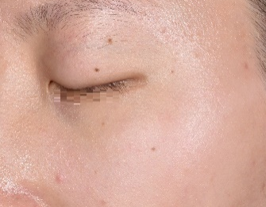
1级 | 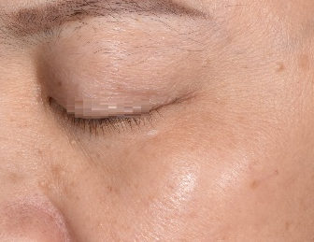
2级 | 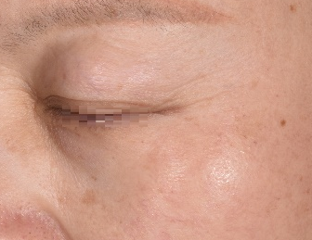
3级 | 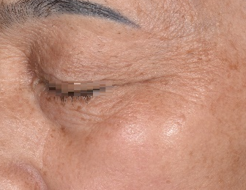
4级 | 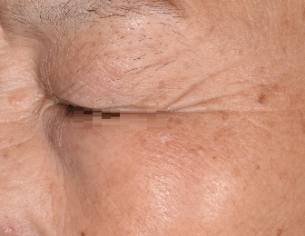

表A.1 上睑外侧下垂分级示例图（续）
分级 | 分级示例图片
5级 | 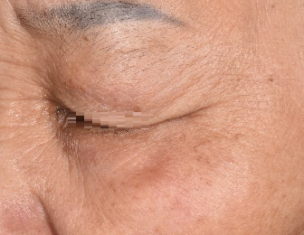
A.2 泪沟纹分级示例图见表A.2。
表A.2 泪沟纹分级示例图
分级 | 分级示例图片
0级 | 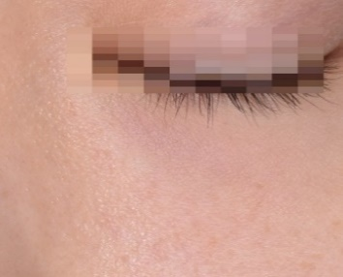
1级 | 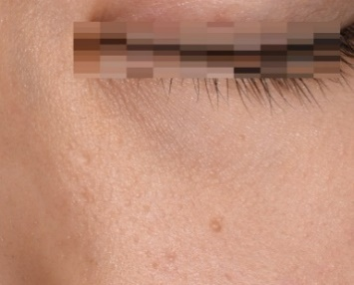
2级 | 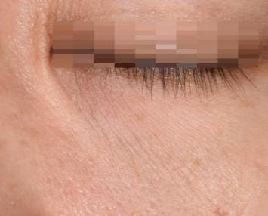
3级 | 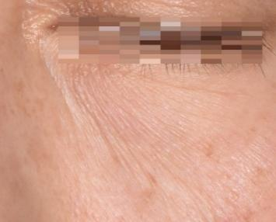
4级 | 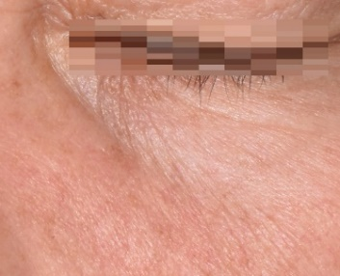
5级 | 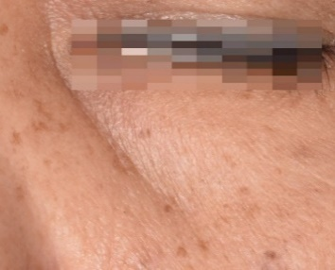

A.3 眼头纹分级示例图见表A.3。
表A.3 眼头纹分级示例图
分级 | 分级示例图片
0级 | 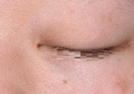
1级 | 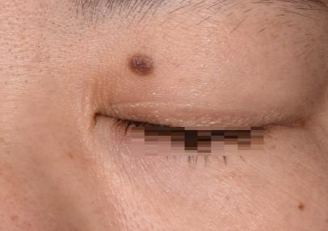
2级 | 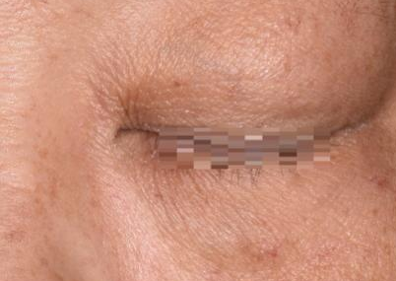
3级 | 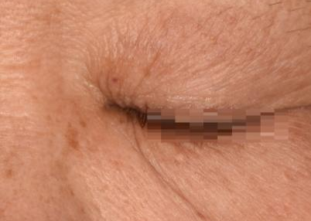
4级 | 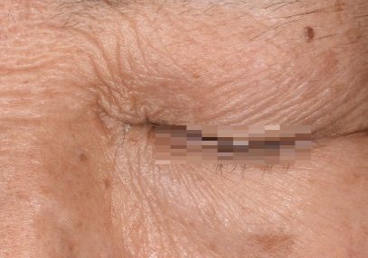
5级 | 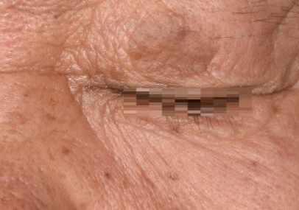

A.4 鱼尾纹分级示例图见表A.4。
表A.4 鱼尾纹分级示例图
分级 | 分级示例图片
0级 | 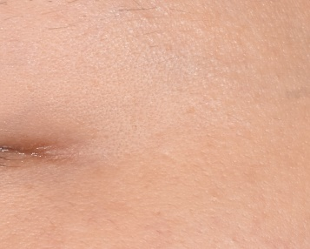
1级 | 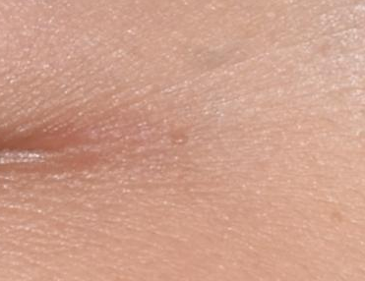
2级 | 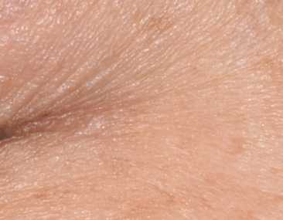
3级 | 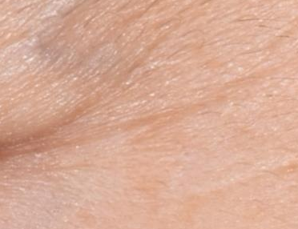
4级 | 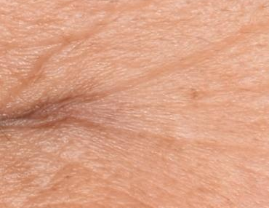
5级 | 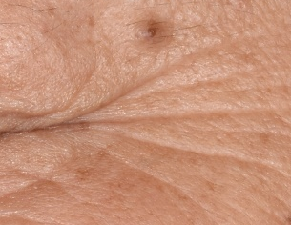
A.5 眼下纹分级示例图见表A.5。
表A.5 眼下纹分级示例图
分级 | 分级示例图片
0级 | 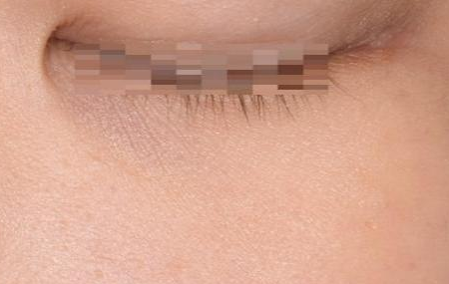
1级 | 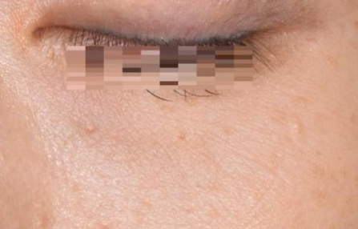
2级 | 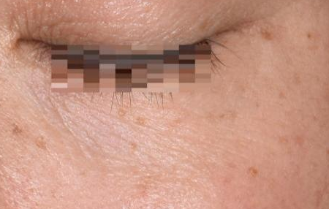
3级 | 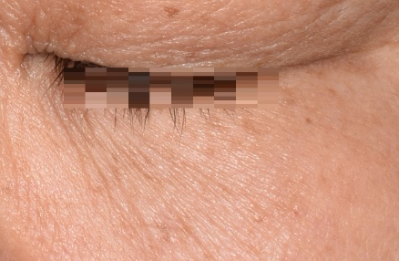
4级 | 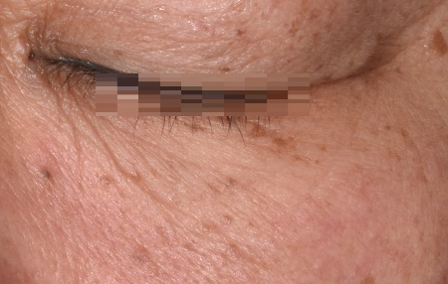
5级 | 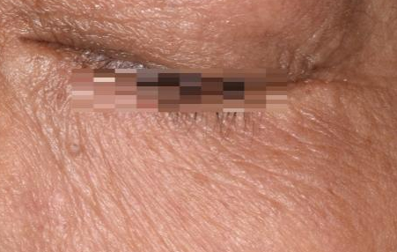
A.6 泪沟纹分级示例图见表A.6。
表A.6 泪沟纹分级示例图
分级 | 分级示例图片
0级 | 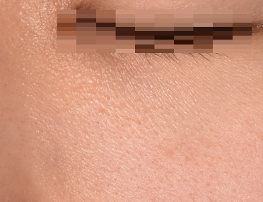
1级 | 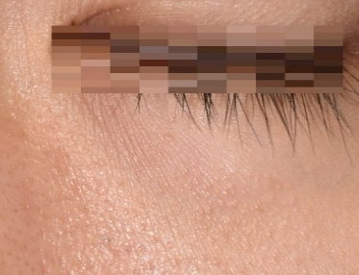
2级 | 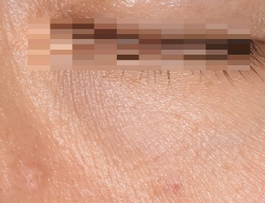
3级 | 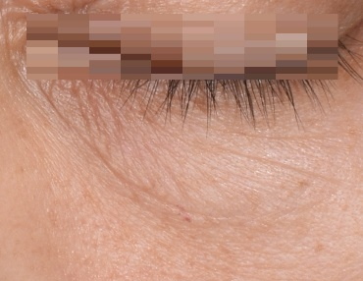
4级 | 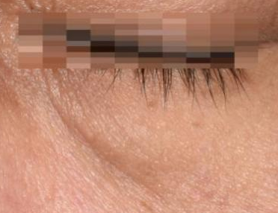
5级 | 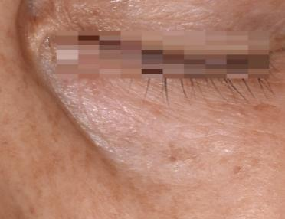

A.7 眼袋分级示例图见表A.7。
表A.7 眼袋分级示例图
分级 | 分级示例图片
0级 | 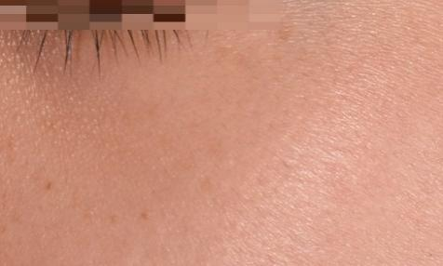
1级 | 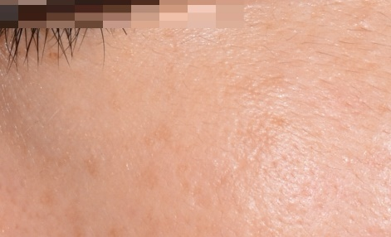
2级 | 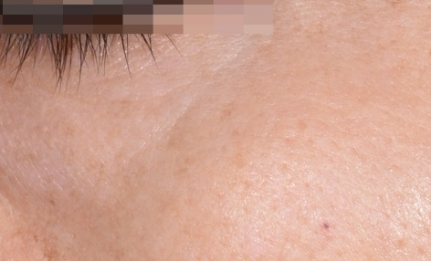
3级 | 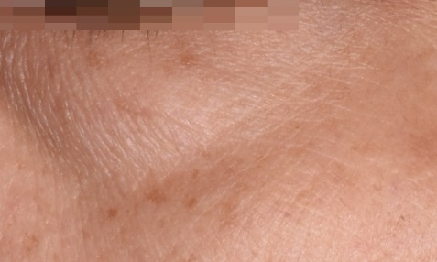
4级 | 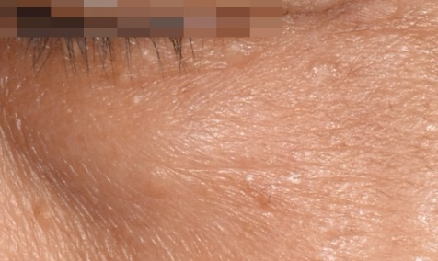
5级 | 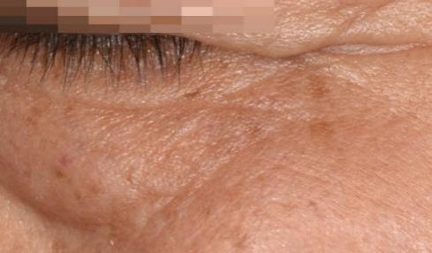
A.8 黑眼圈分级示例图见表A.8。
表A.8 黑眼圈分级示例图
分级 | 分级示例图片
0级 | 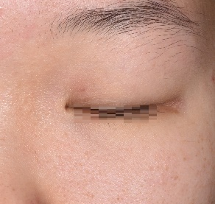
1级 | 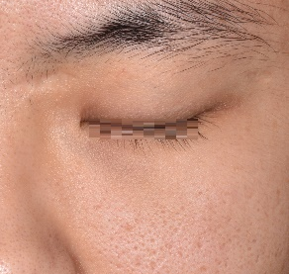
2级 | 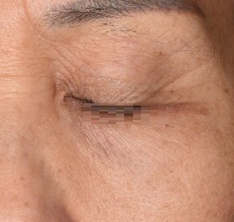
3级 | 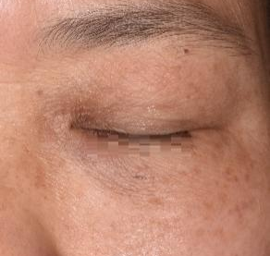
4级 | 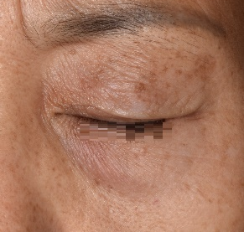
5级 | 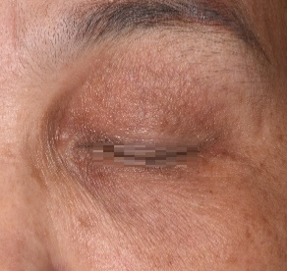

A.9 眶周衰老分级示例图见表A.9。
表A.9 眶周衰老分级示例图
分级 | 分级示例图片
0级 | 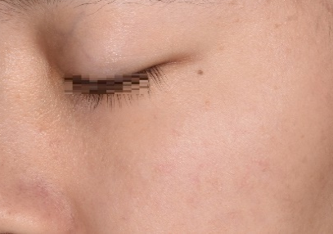
1级 | 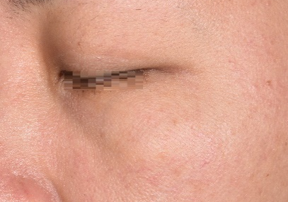
2级 | 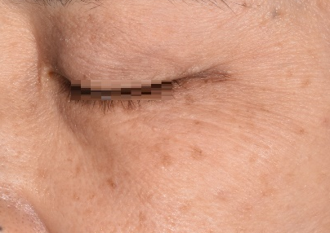
3级 | 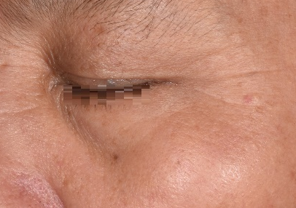
4级 | 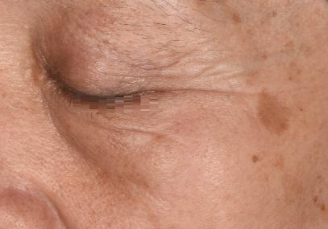
5级 | 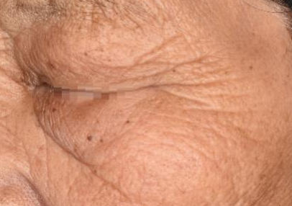

参 考 文 献
- Eberlein-König T, Schäfer J, Huss B. Skin Surface pH, Stratum Corneum Hydration, Trans-epidermal Water Loss and Skin Roughness Related to Atopic Eczema and Skin Dryness in a Population of Primary School Children: Clinical Report[J]. Acta Dermato-Venereologica, 2000, 80(3).
- 蔄茂强, 辛淑君, Peter M Elias. 皮肤表面pH值及其临床意义[J]. 中国皮肤性病学杂志, 2007, (08): 503-505.
- 郎恂, 张梅, 王飞飞, 等. 经皮失水测量技术[J]. 皮肤病与性病, 2023, 45(02): 87-91.
- Wilhelm KP, et al. Skin Aging: Effect on Transepidermal Water Loss, Stratum Corneum Hydration, Skin Surface pH, and Casual Sebum Content[J].Archives of Dermatology, 1991, 127(12): 1806. DOI:10.1001/archderm.127.12.1799.
- Tao B K, Butt F R, Dhivagaran T, et al. Periocular Aging Across Populations and Esthetic Considerations: A Narrative Review[J].JOURNAL OF CLINICAL MEDICINE, 2025, 14(2). DOI:10.3390/jcm14020535.
- Man M Q, Xin S J, Song S P,et al. Variation of Skin Surface pH, Sebum Content and Stratum Corneum Hydration with Age and Gender in a Large Chinese Population[J].Skin Pharmacology & Physiology, 2009, 22(4): 190-199. DOI:10.1159/000231524.
- 粟丽雷. 云南地区痤疮患者临床特征与皮肤生理功能相关性分析的研究[D]. 昆明医科大学, 2016.
- BAZIN R. Skin aging atlas: Vol. 2, Asian type[M]. Paris: MED’COM, 2010.
- 眼周年轻化非侵入性治疗与术后护理专家共识[J]. 临床皮肤科杂志, 2025, 54(07): 425-431. DOI:10.16761/j.cnki.1000-4963.2025.07.011.
- Lemperle G, Holmes R E, Cohen S R, et al. A classification of facial wrinkles[J]. Plastic and Reconstructive Surgery, 2001, 108(6): 1735–1750.
- Glogau R G. Aesthetic and anatomic analysis of the aging skin[J]. Seminars in Cutaneous Medicine and Surgery, 1996, 15(3): 134-138. DOI:10.1016/S1085-5629(96)80003-4.
- Oliveira R, Ferreira J, Azevedo L F, et al. An overview of methods to characterize skin type: focus on visual rating scales and self-report instruments[J]. Cosmetics, 2023, 10(1): 14. DOI:10.3390/cosmetics10010014.
- Tan Y, Amano S, Jiang Y, et al. Establishment and validation of visual assessment for the severity of lacrimal[J]. Skin Research and Technology, 2023, 29(1): 167–175. DOI:10.1111/srt.13244.
- Coban I, Erkmen F Y, Gülsüm Derya Akta. Dynamic Periocular Wrinkle Patterns: An Anatomical Study on Young Adults[J]. Journal of Cosmetic Dermatology, 2025, 24(5): e70215. DOI:10.1111/jocd.70215.
- Augustyniak A, Rotsztejn H. Fractional non-ablative laser treatment at 1410 nm wavelength for periorbital wrinkles - reviscometrical and clinical evaluation[J]. Journal of Cosmetic and Laser Therapy, 2016, 18(5): 1-14. DOI:10.3109/14764172.2016.1157370.
- 张洁尘. 中国女性面部皱纹分级方法的建立及应用研究[D]. 中国协和医科大学,2010.
- Han Y, Li C, Wang R, et al. A new Chinese crow's feet grading scale based on the DermaTOP system[J]. Scientific reports, 13(1): 18903[2026-02-02]. DOI:10.1038/s41598-023-46356-w.
- 陈奕蓁. 负压点阵微针射频治疗眶周皱纹的疗效及安全性评价[D]. 中国医学科学院; 清华大学医学部; 北京协和医学院[2025-12-30].
- 张茜, 罗赛, 董慧双, 等. SVF-gel在轻中度泪沟畸形治疗中的应用[J]. 中国美容整形外科杂志, 2019, 30(10):4. DOI:10.3969/j.issn.1673-7040.2019.10.013.
- 石岳. 利用三维摄影测量技术定量评估中国人泪沟畸形及临床应用的研究[D]. 中国医学科学院; 清华大学医学部; 北京协和医学院[2025-12-30].
- 白玉, 王博, 李晓娟. 首次胶原蛋白填充泪沟的临床评价及规律注射者时间-效果回顾性分析[J]. 中国医疗美容, 2022, 12(7): 1-4. DOI:10.19593/j.issn.2095-0721.2022.07.001.
- 周劼, 陈媛, 付晓慧, 等. 泪沟及下眶区的解剖学与临床分型的研究进展[J]. 中国医疗美容, 2021, 11(12): 75-78. DOI:10.19593/j.issn.2095-0721.2021.12.021.
- Barton F E, Ha R, Awada M. Fat Extrusion and Septal Reset in Patients with the Tear Trough Triad: A Critical Appraisal[J]. Plastic & Reconstructive Surgery, 2004, 113(7): 2115-2121. DOI:10.1097/01.prs.0000122409.00716.34.
- Hirmand, Haideh. Anatomy and Nonsurgical Correction of the Tear Trough Deformity[J]. Plastic & Reconstructive Surgery, 2010, 125(2):699-708. DOI:10.1097/prs.0b013e3181c82f90.
- 陈小剑, 张志升. 眼袋分型及手术方法选择[J]. 现代医学, 2008, (01): 54-55.
- Huang Y L, Chang S L, Ma L, et al. Clinical analysis and classification of dark eye circle[J]. International Journal of Dermatology, 2014, 53(2): 164-170. DOI:10.1111/j.1365-4632.2012.05701.x.
- Tan Y, Jiang Y, Chen J,et al.Establishment of visual assessment for the severity of dark circles in Chinese Han women[J]. Skin research and technology: official journal of International Society for Bioengineering and the Skin(ISBS) [and] International Society for Digital Imaging of Skin(ISDIS) [and] International Society for Skin Imaging (ISSI), 27(6): 1023-1028[2026-01-14]. DOI:10.1111/srt.13052.
- Park S R, et al. Classification by causes of dark circles and appropriate evaluation method of dark circles[J]. Skin Research & Technology, 2016, 22(3): 276-283. DOI:10.1111/srt.12258.
- O'Mahony M M, Sladen C, Crone M, et al. A validated photonumeric scale for infraorbital dark circles and its application in evaluating the efficacy of a cosmetic treatment product in a split‐face randomized clinical trial[J]. International Journal of Cosmetic Science, 2020. DOI:10.1111/ics.12668.
- Mac-Mary S, Solinis I Z, Océane Predine, et al. Identification Of Three Key Factors Contributing To The Aetiology Of Dark Circles By Clinical And Instrumental Assessments Of The Infraorbital Region[J]. Clinical, Cosmetic and Investigational Dermatology, 2019, 12. DOI:10.2147/CCID.S217956.
- 松本雅之, 小林紀子, 保科蔵, 新井清一. “くま” 発生要因に関する研究[J]. 日本化粧品技術者会誌, 2000, 34(2): 152-159. DOI:10.5107/sccj.34.152.
- Rajabi-Estarabadi, Ali, Hartman C L, Iglesia S, et al. Effectiveness and tolerance of multicorrective topical treatment for infraorbital dark circles and puffiness[J]. Journal of Cosmetic Dermatology, 2024, 23(2). DOI:10.1111/jocd.16122.
- Ohshima H, Takiwaki H. Evaluation of dark circles of the lower eyelid: comparison between reflectance meters and image processing and involvement of dermal thickness in appearance[J]. Skin Research & Technology, 2010, 14(2):135-141. DOI:10.1111/j.1600-0846.2007.00277.x.
- 陈光宇, 罗盛康, 洪伟, 等. 胶原蛋白眶周填充的操作规范专家共识[J]. 中国医疗美容, 2022, 12(9): 1-8.
- 李宏强, 陈大召, 彭庆磊, 等. 眶周老化分级的研究进展[J]. 中国美容医学, 2022(009): 031.

________________________

